|  |
| --- |
| МИНОБРНАУКИ РОССИИ |
| Федеральное государственное бюджетное образовательное учреждение высшего образования **«МИРЭА − Российский технологический университет»**  **РТУ МИРЭА** |

**Институт информационных технологий (ИИТ)**

**Кафедра практической и прикладной информатики (ППИ)**

**ОТЧЕТ ПО ПРАКТИЧЕСКОЙ РАБОТЕ**

по дисциплине «Моделирование бизнес-процессов»

**Практическое занятие № 2**

**Задание № 1**

|  |  |  |  |
| --- | --- | --- | --- |
| Студент группы ИНБО-01-17 | *ИКБО-20-21, Савельев С.А* | (подпись) | |
| Преподаватель | *Ахмедова Х.Г.* | (подпись) | |
| Отчет представлен | «___»________2023г. | |  | |

Москва 2023 г.

**Цель занятия:** построение функциональной диаграммы процесса.

**Постановка задачи:** Построить концептуальную модель и сделать декомпозицию концептуальной модели, провести декомпозицию подпроцессов.

**Результат работы:**

В процессе “Рис с овощами” имеется несколько Входов: рис, мокровь, подсолнечное масло, лук и соевый соус.

Выход процесса – это готовое блюдо.

Также процесс содержит Механизмы: повар, рисоварка, нож, сковородка и овощечистка.

И в процессе присутствует Управление: Техника безопасности и рецепт.

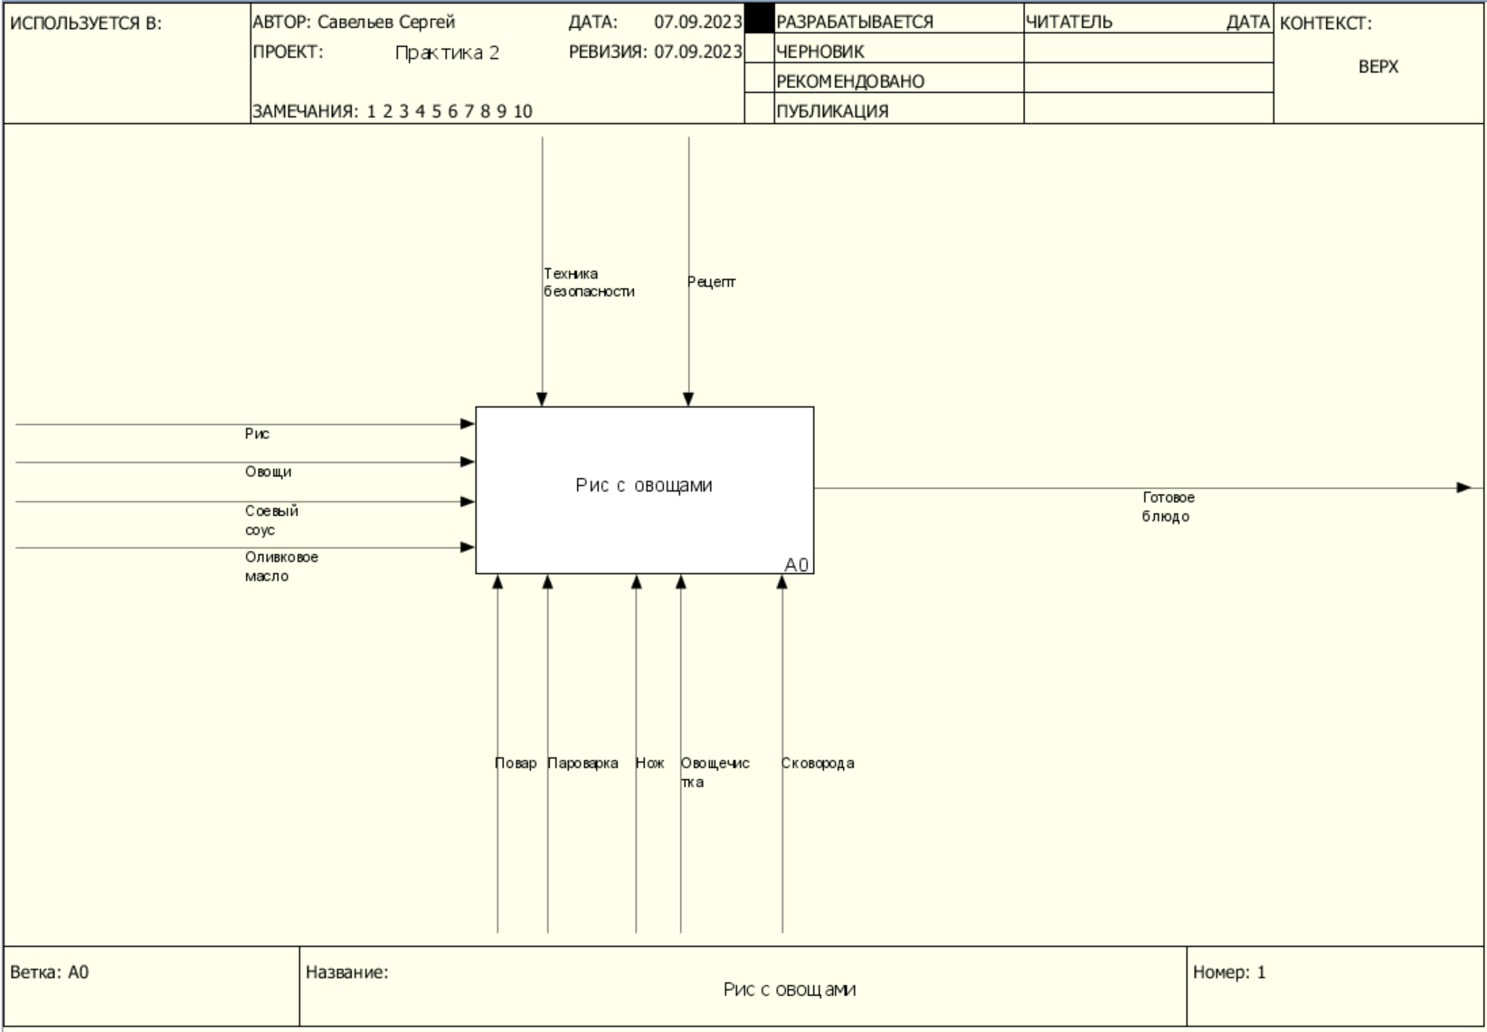

Рисунок 1 – Процесс “Рис с овощами”

Процесс имеет несколько подпроцессов: сварить рис, подготовить овощи, жарка ингредиентов и подача блюда.

В подпроцесс “Сварить рис” мы используем рис, повара и рисоварку, чтобы получить сваренный рис. Сам процесс под Управлением “Техника безопасности”.

В процессе “Подготовить овощи” мы используем морковь, лук, подсолнечное масло, повара, сковородку, нож и овощечистку. В итоге мы получаем готовые овощи. Сам процесс под Управлениями “Техника безопасности” и “Рецепт”.

В процессе “Жарка ингредиентов” мы используем готовые овощи, сваренный рис, соевый соус, повара и сковородку. В итоге мы получаем все готовые ингредиенты. Сам процесс под Управлениями “Техника безопасности” и “Рецепт”.

В процессе подача блюда мы используем готовые ингредиенты и повара, что в итоге мы получаем готовое блюда. Сам процесс под Управление “Рецепт”.

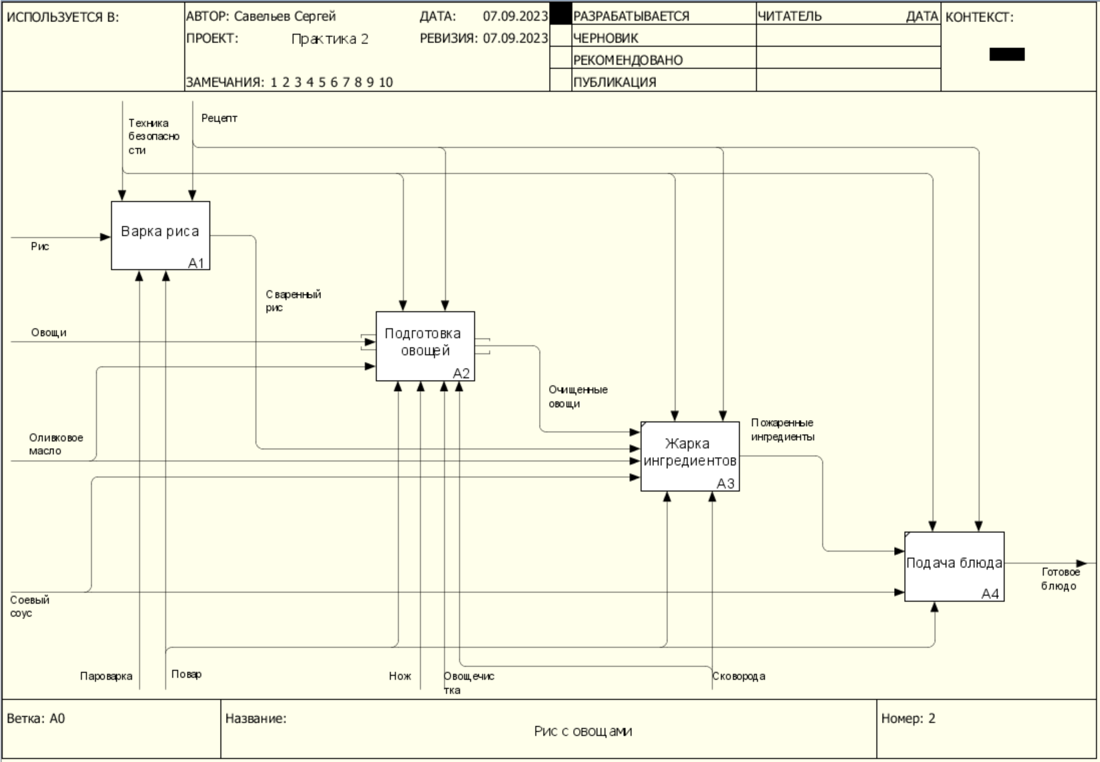

Рисунок 2 – декомпозиция “Рис с овощами”

В декомпозиции “Подготовка овощей” мы сначала делаем чистку овощей. Для этого нам понадобиться повар и овощечистка. После того как мы получили очищенные овощи, мы их нарезаем. Для этого нужен повар, рецепт и нож. И в конце мы получаем нарезанные овощи и начинаем их жарить. Для этого нужен повар, сковородка, рецепт и подсолнечное масло. Повар в каждом процессе следует техники безопасности.

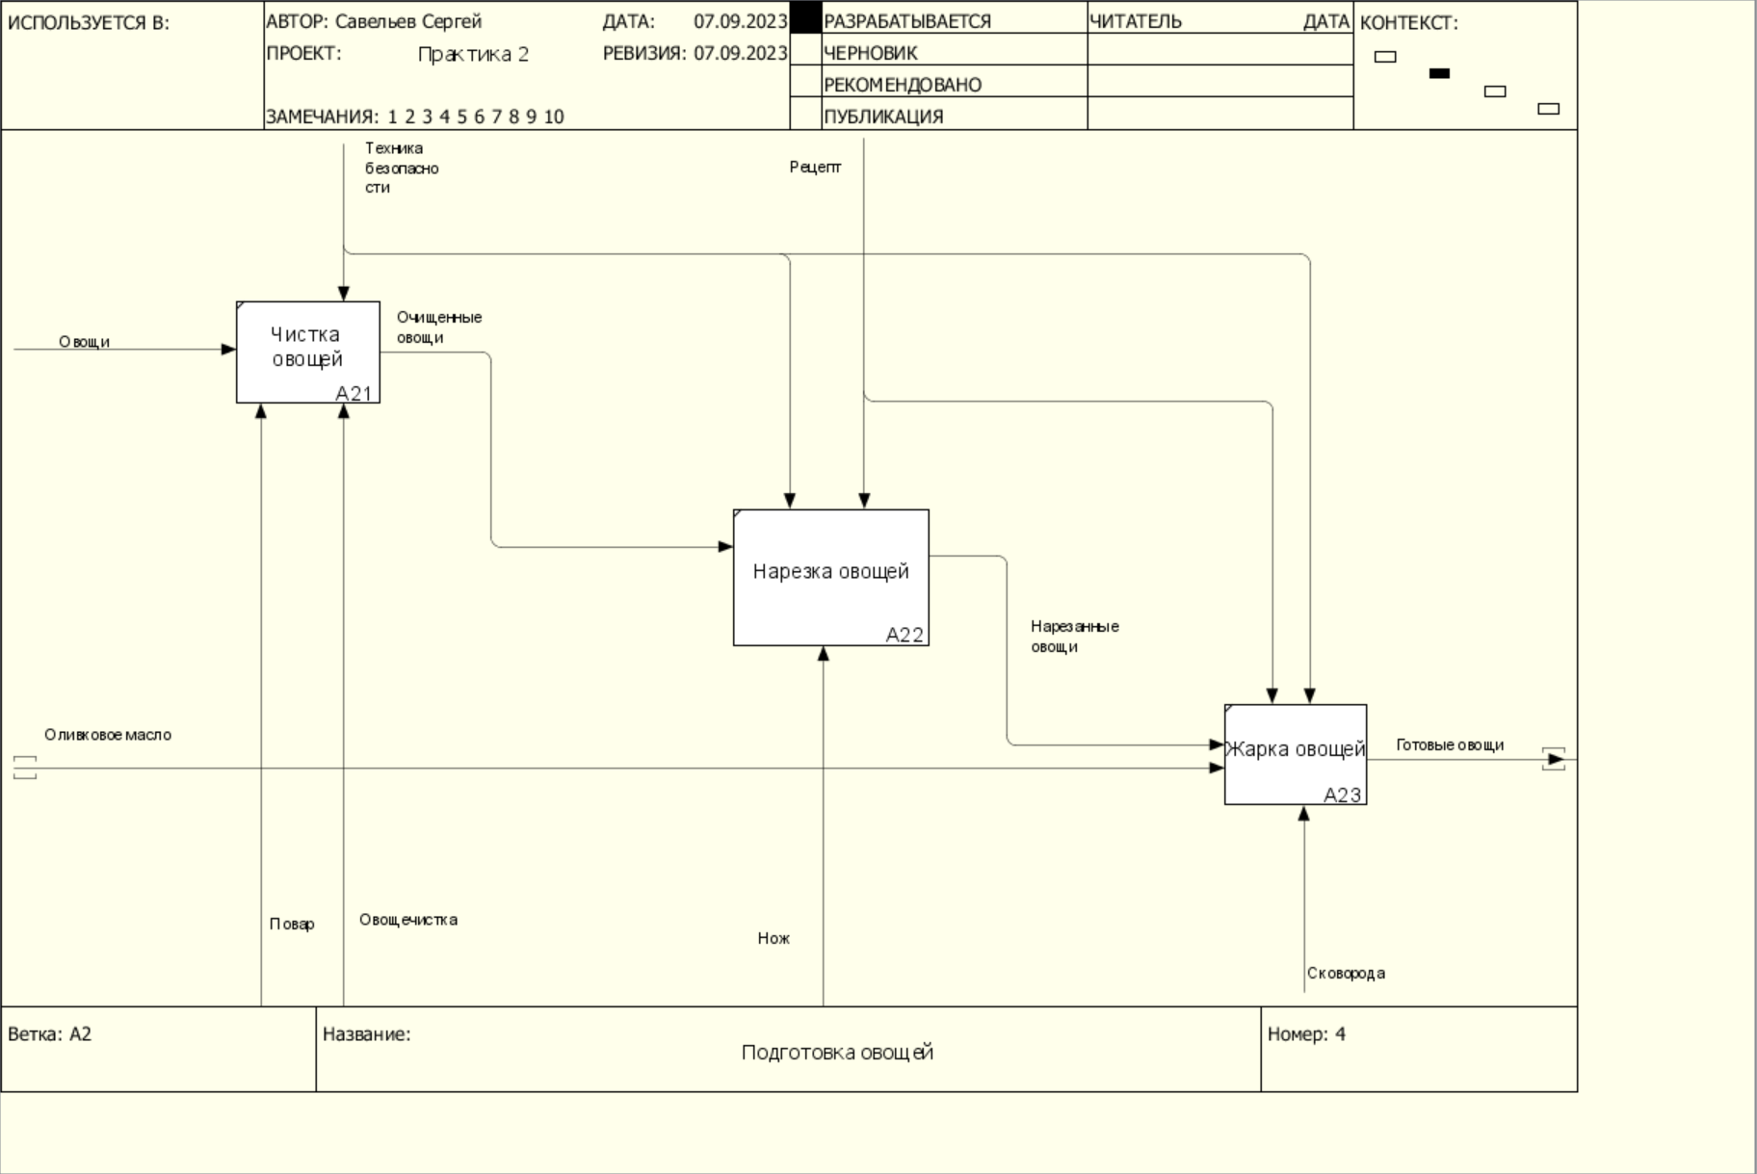

Рисунок 3 – декомпозиция “Подготовка овощей”